APSTIPRINU:
SIA “Labiekārtošana-D”
valdes loceklis

___________________ S.Blagoveščenskis

Daugavpilī, 2017.gada 07.martā

UZAICINĀJUMS
- Pasūtītājs:
Pasūtītāja nosaukums | Sabiedrība ar ierobežotu atbildību "Labiekārtošana-D"
Adrese | 1.Pasažieru iela 6, Daugavpils, LV-5401
Reģ.Nr. | 41503003033
Kontaktpersona | Sabiedrības ar ierobežotu atbildību "Labiekārtošana-D"  būvdarbu iecirkņa projektu vadītājs Antons Rudzinskis, tālr.: 29406407  e-pasts: iepirkumi@labiekartosana.lv
Faksa nr. | 654 57652
Darba laiks | Pirmdiena  Otrdiena  Trešdiena  Ceturtdiena  Piektdiena | No 08.00 līdz 12.00 un no 12.30 līdz 18.00  No 08.00 līdz 12.00 un no 12.30 līdz 16.30  No 08.00 līdz 12.00 un no 12.30 līdz 16.30  No 08.00 līdz 12.00 un no 12.30 līdz 16.30  No 08.00 līdz 12.00 un no 12.30 līdz 15.00

  - Sabiedrība ar ierobežotu atbildību “Labiekārtošana-D” aicina noteiktajā kārtībā licencētus komersantus (turpmāk – pakalpojuma sniedzējs) piedalīties aptaujā par reljefa betona bruģakmens piegādi.
- Piegādājamo preču un sniedzamo pakalpojumu apraksts: 2.pielikumā (tehniskā specifikācija).
- Paredzamā līgumcena: līdz 9 999.99 EUR bez PVN.
- Kritērijs, pēc kura tiks izvēlēts piegādātājs: piedāvājums ar viszemāko cenu, kas pilnībā atbilst prasībām.
- Pretendents iesniedz piedāvājumu, aizpildot pielikumus Nr.1, Nr.3 un līdzvērtīgu izpildītu līgumu sarakstu (sk. 7.punktu “Citi nosacījumi”), kā arī iesniedzot vismaz 2 (divas) atsauksmes no pasūtītājiem (sk. 7.punktu “Citi nosacījumi”), ievērojot tehniskajā specifikācijā norādītās prasības.
- Piedāvājums iesniedzams pa pastu, pa e-pastu vai personīgi 1.Pasažieru ielā 6, Daugavpilī, kabinetā Nr.4, e-pasts: aleksandrs.birjukovs@labiekartosana.lv līdz 2017.gada 14.martam plkst.16:00.
- Citi nosacījumi:

  - Pretendentam kopā ar piedāvājumu ir jāiesniedz iepriekšējo 3 (trīs) gadu laikā (2014.-2016.gados un 2017.gadā līdz piedāvājuma iesniegšanas brīdim) līdzvērtīgu izpildītu līgumu saraksts (ja pretendents ir dibināts vēlāk – tad pieredzei jāatbilst iepriekš minētajai prasībai attiecīgi īsākā laikā). Izpildītu līgumu saraksts noformējams uz Pretendenta veidlapas, norādot tajā preču aprakstu, līgumsummu, pasūtītāja nosaukumu, valsti, līguma izpildes laiku, pasūtītāja kontaktpersonas vārdu, uzvārdu, tālruņa numuru. Par līdzvērtīgu piegādes līgumu uzskatāms līgums, kas atbilst zemāk noradītajām prasībām:
    - līguma vērtība bez PVN ne mazāka kā Pretendenta piedāvātā līgumcena bez PVN;
    - līguma ietvaros piegādāto preču funkcionālais pielietojums atbilst uzaicinājuma priekšmeta ietvaros piegādājamo preču funkcionālajam pielietojumam.
    - Pretendentam kopā ar piedāvājumu ir jāiesniedz vismaz 2 atsauksmes no pasūtītājiem (noformētas uz pretendenta veidlapas) par 7.1.punktā minētā sarakstā minētajām piegādēm, kurās norādīts arī piegādes apjoms un kvalitāte, datētas ne agrāk kā ar 2014.gadu.
    - piedāvājuma cenā (EUR) jāiekļauj visas izmaksas (tajā skaitā, bet ne tikai – darba samaksa, peļņa, piegādes izdevumi, u.c.), nodokļi un nodevas, kas saistītas ar līguma izpildi.
    - izpildītājs veiks preču piegādi, saņemot no Pasūtītāja konkrētu pasūtījumu. Par pasūtījumu uzskatāms pasūtītāja pilnvarotā pārstāvja rakstiski izteikts pieprasījums vai iepriekš saskaņots preču pārdošanas un darbu veikšanas grafiks.
    - preču piegādes termiņš – desmit darba dienu laikā no rakstiskā pieprasījuma saņemšanas.
    - piegādes vieta – 1.Pasažieru iela 6, Daugavpils.
    - apmaksas termiņš: četrdesmit piecu kalendāro dienu laikā pēc attiecīgā rēķina saņemšanas dienas.

Pielikumā:

- pieteikums par piedalīšanos uzaicinājumā (Pielikums Nr.1);

- tehniskā specifikācija (Pielikums Nr.2);

- finanšu piedāvājums (Pielikums Nr.3)

A.Birjukovs, 65457654

Piezīme: Sludinājums tiek publicēts pēc brīvprātības principa, izpildot Publiskas personas finanšu līdzekļu un mantas izšķērdēšanas novēršanas likuma 3. panta otrā punkta prasības.

1.Pielikums

Sabiedrībai ar ierobežotu atbildību
Labiekārtošana–D”,
1. Pasažieru iela 6, Daugavpils, LV-5401, Latvija

PIETEIKUMS PAR PIEDALĪŠANOS UZAICINĀJUMā

“Reljefa betona bruģakmens piegāde”

Pretendents [pretendenta nosaukums], reģ. Nr. [reģistrācijas numurs], [adrese], tā [personas, kas paraksta, pilnvarojums, amats, vārds, uzvārds] personā, ar šā pieteikuma iesniegšanu:

- Piesakās piedalīties uzaicinājumā “Reljefa betona bruģakmens piegāde”.
- Apņemas ievērot uzaicinājuma tehniskajā specifikācijā minētās prasības.
- Atzīst sava piedāvājuma spēkā esamību 10 kalendārās dienas no datuma, kas ir noteikts kā aptaujas procedūras piedāvājumu iesniegšanas pēdējais termiņš, bet gadījumā, ja tiek atzīts par uzvarētāju - līdz attiecīgā līguma noslēgšanai.
- Apņemas (ja Pasūtītājs izvēlējies šo piedāvājumu) slēgt līgumu un izpildīt visus uzaicinājuma nosacījumus.
- Apliecina, ka ir iesniedzis tikai patiesu informāciju.

Pretendents
Reģistrācijas Nr.
Adrese:
Kontaktpersona
Kontaktpersonas tālr./fakss, e-pasts
Bankas nosaukums, filiāle
Bankas kods
Norēķinu konts
Vārds, uzvārds*
Amats
Paraksts
Datums
Zīmogs
* Pretendenta vai tā pilnvarotās personas vārds, uzvārds

2.Pielikums

Tehniskā specifikācija

- Uzdevums:

Ar pārdevēja rīcībā esošu darba spēku un tehnisko aprīkojumu nodrošināt reljefa betona bruģakmens piegādi pasūtītājam (1.Pasažieru ielā 6, Daugavpilī) atbilstoši tehniskajai specifikācijai.

2. Darba apjomi:

Nr. p.k. | Preces nosaukums | Izmēri  (mm) | Mērvienība | Iespējamie apjomi*, m²
1. | Reljefa betona bruģakmens (dzeltens)-sk.attēlu pielikumā | 198×98× 60 | m² | 500

* Pasūtītājs negarantē, ka līguma darbības laikā pilnā apmērā tiks iepirkts tehniskajā specifikācijā norādītais preču apjoms, kā arī pasūtītājam ir tiesības mainīt preču daudzumus pa veidiem kopējās līguma summas ietvaros.

Reljefa betona bruģakmens piegāde ir jānodrošina 10 (desmit) darba dienu laikā no pasūtījuma saņemšanas brīža.
Piegādātājam jāiesniedz katrai reljefa betona bruģakmens kravai ražotāja atbilstības deklarācijas un garantijas.

Darbu izpildes termiņš – no līguma parakstīšanas brīža uz diviem gadiem (24 mēn.), skaitot no līguma noslēgšanas dienas. Gadījumā, ja līdz līguma darbības termiņa beigām kopējā līgumcena nav izlietota, līgums ir spēkā kamēr tiek izlietota kopējā līgumcena. Līguma summa līguma darbības laikā nevar pārsniegt 9 999,99 EUR bez PVN.

Sagatavoja ______________A.Rudzinskis (būvdarbu iecirkņa projektu vadītājs)
(paraksts)

Pielikums Nr.1 (reljefa betona bruģakmens vizualizācija)
uzaicinājuma „Reljefa betona bruģakmens piegāde” tehniskajai specifikācijai:

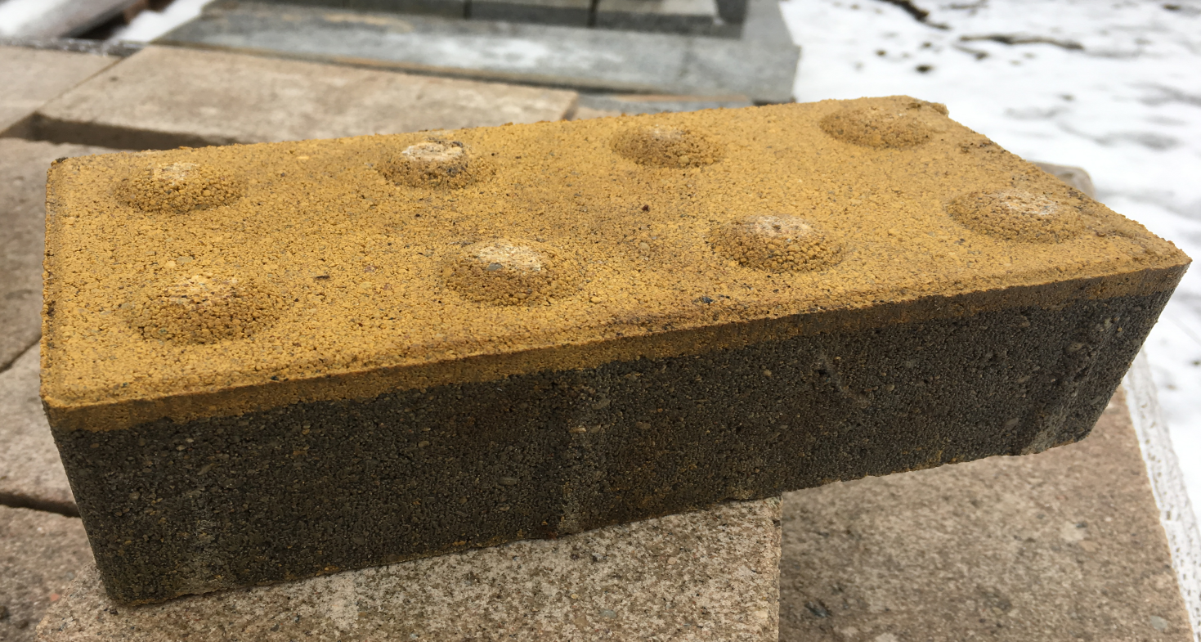

3.Pielikums

Finanšu piedāvājuma forma

FINANŠU PIEDĀVĀJUMS

Kam: | Sabiedrībai ar ierobežotu atbildību „Labiekārtošana–D”, 1.Pasažieru iela 6, Daugavpils, LV-5401, Latvija
Pakalpojuma sniedzējs vai tā apvienība:
Reģistrācijas Nr.
Adrese:
Kontaktpersona, tās tālrunis, fakss un
e-pasts:
Datums:
Pakalpojuma sniedzējs vai tā apvienība bankas rekvizīti:
Piedāvājam piegādāt reljefa betona bruģakmeni pasūtītājam (1.Pasažieru ielā 6, Daugavpilī), saskaņā ar uzaicinājuma ,,Reljefa betona bruģakmens piegāde” nolikuma nosacījumiem, kā arī tehnisko un finanšu piedāvājumu:

Nr. P.k. | Preces nosaukums | Izmēri  (mm) | Mērvienība | Cena par vienu mērvienību, EUR bez PVN | Daudzums* | Summa, EUR bez PVN
1. | Reljefa betona bruģakmens (dzeltens) | 198×98× 60 | m² |  | 500
Kopējā preču summa, EUR bez PVN
Cena par preču visa apjoma piegādi līdz Pasūtītājam, EUR bez PVN
Kopējā summa (kopējā preču cena+preču piegādes cena), EUR bez PVN

* Pasūtītājs negarantē, ka līguma darbības laikā pilnā apmērā tiks iepirkts tehniskajā specifikācijā norādītais preču apjoms, kā arī pasūtītājam ir tiesības mainīt preču daudzumus pa veidiem kopējās līguma summas ietvaros.

Garantējam, ka veiksim preču daudzuma piegādi 10 (desmit) darba dienu laikā no pasūtījuma saņemšanas brīža. Piegādes brīdī nodrošināsim ražotāja atbilstības deklarāciju un garantiju iesniegšanu.
Darbu izpildes termiņš – no līguma parakstīšanas brīža uz diviem gadiem (24 mēn.), skaitot no līguma noslēgšanas dienas. Gadījumā, ja līdz līguma darbības termiņa beigām kopējā līgumcena nav izlietota, līgums ir spēkā kamēr tiek izlietota kopējā līgumcena. Līguma summa līguma darbības laikā nevar pārsniegt 9 999,99 EUR bez PVN.

Mēs apliecinām piedāvājumā sniegto ziņu patiesumu un precizitāti un, ka līguma darbības laikā mūsu piedāvājumā noradītās cenas nepaaugstināsies.

Ar šo mēs apstiprinām, ka esam iepazinušies ar uzaicinājuma „Reljefa betona bruģakmens piegāde” nosacījumiem un tam pievienoto dokumentāciju. Mūsu piedāvājums paredz tādu derīguma termiņu, kādu prasa uzaicinājuma nosacījumi. Mēs garantējam sniegto ziņu patiesīgumu un precizitāti.

Mēs piekrītam, ka Pasūtītājs negarantē, ka līguma darbības laikā pilnā apmērā tiks iepirkts tehniskajā specifikācijā norādītais apjoms, kā arī pasūtītājam ir tiesības mainīt pakalpojumu daudzumus pa veidiem kopējās līguma summas ietvaros.
Apņemamies (ja Pasūtītājs izvēlēsies šo piedāvājumu) slēgt līgumu un izpildīt visus līguma nosacījumus. Mēs piekrītam visām uzaicinājuma „Reljefa betona bruģakmens piegāde” nosacījumos izvirzītajām prasībām.

Paraksta pretendents vai tā pilnvarota persona (pilnvarotai personai pievieno pilnvaru):

Vārds, uzvārds, amats
Paraksts
Datums

